GÜNDELİK HAYATTA İLETİŞİM – DESTEKLEME ÇALIŞMALARI (6. SINIF)

A. ANLAMA
1. Eskiden insanlar neden güvercin kullanıyordu? (2 cümle yaz.)
____________________________________________________________
____________________________________________________________
2. Günümüzde iletişim neden daha hızlıdır?
____________________________________________________________
____________________________________________________________
B) YAZMA
“İletişim araçları olmasaydı” cümlesiyle başlayarak 3–4 cümle yaz.
____________________________________________________________
____________________________________________________________
____________________________________________________________
____________________________________________________________
C) KONUŞMA
Eski iletişim ile yeni iletişim arasındaki en önemli fark nedir? (Sözlü cevap veriniz.)
D) İŞARETLE – İletişim için kullanılanları işaretle.
□ Telefon
□ Masa
□ Güvercin
□ İnternet
E) BOŞLUK DOLDUR
1. Telefon bir __________________ aracıdır.
2. Bilim hayatımızı __________________
F) SÖYLE
“Ben mesaj gönderirken __________________ kullanırım.”
G) KONUŞMA
“Bilim olmasaydı…” cümlesiyle kısa bir konuşma yapınız.
H) BOYAMA

İletişim araçları sırayla boyayınız.
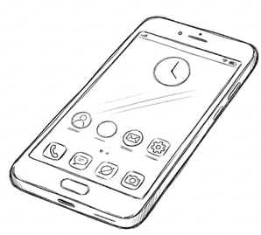
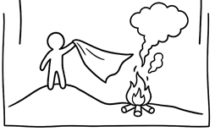
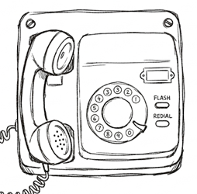

YELİZ BİNGÖL
TÜRKÇE ÖĞRETMENİ

